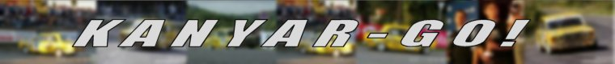

Kovács Zoltán, Verba Gábor
Kanyar-Go! Autósport
Lada 21074
A6 2. hely

Start Autó Eger Rally - cél

Nagyon-nagyon örülnek

Kovács Zoltán: ,,Óvatosan kezdtünk szombaton az első körben, ugyanis Gabival arra voltunk kíváncsiak, hogy milyen az autó, milyenek a pályák. Az ismerkedés közben a 2. gyorson sikerült lecsúsznunk az útról, no meg Balázs Öcsi és Janzer Gyuri is megelőzött minket. A tarnaszentmáriai szakaszon viszont már a széttört váltókulissza okozott némi izgalmat… Utána láttuk, hogy Janzer Gyuriék Skodája az út mellett áll – később megtudtuk, hogy felrobbant a motorjuk - , így a második helyen voltunk. Öcsi közben nagyon ment, mögöttünk pedig nem volt nagy tolongás. Vasárnap már egy picit spóroltunk, hiszen nem volt értelme kockáztatni. Nagyon-nagyon örülünk a kategória második helyének, ám a Vredestein Miskolc Rallyn megpróbálunk még közelebb kerülni Öcsiékhez!”

További információk: www.kanyar-go.hu

Köszönet partnereinknek: Nissan Balogh Kft., Balogh Autó Euro Service, Takács Speed Kft., Zemplén Komm. Kft., Mihidra Kft., Görtex-M Kft., Meridian 2000 Kft., Integra safe Kft., Borsod Online (www.boon.hu), Észak-Magyarország.

